Как летом вести себя с будущим первоклассником
Из дошколёнка в школьники

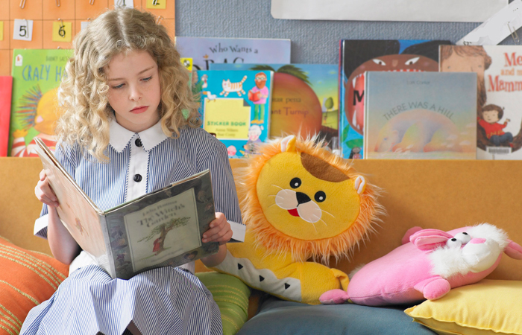

Как провести последнее лето перед школой будущему первокласснику? Нужно ли специально готовиться к школе или наоборот «оторваться» по полной? Наши полезные советы!

Страхам нет!
Большинство дошколят хотят в школу. Даже если у них есть старшие братья и сёстры, и они хорошо представляют себе будни школьника. Поэтому задача родителей не отбить это желание.

Что ни в коем случае нельзя делать:
Чересчур волноваться самим. Дети прекрасно чувствуют настроение родителей и способны заразиться вашими тревогами.
Пугать ребёнка школой, учителями, одноклассниками, нагрузкой.
Все каникулы загружать ребёнка учёбой. Вместо того, чтобы часами удерживать будущего первоклассника за столом, заставляя его читать-считать-писать, лучше побольше гуляйте, играйте, наблюдайте за тем, что происходит вокруг. Пусть ребёнок придёт в школу отдохнувшим, с новыми впечатлениями и положительными эмоциями.

Что можно и нужно делать:
Рассказывать об интересных и (главное!) жизнеутверждающих случаях из своей школьной жизни. Вспоминайте своих одноклассников и общие игры, дела и проказы, рассматривайте фотографии из вашего школьного детства, устройте целую пиар-кампанию по формированию положительного и привлекательного образа школы. Но при этом не скрывайте и не замалчивайте реальные трудности, с которыми может столкнуться ребёнок во время учёбы. Иначе может получиться, как в том анекдоте: «Что же вы мне не сказали, что ЭТО теперь на одиннадцать лет?!!» Главное — ничего не преувеличивать и не преуменьшать. Подробно и правдиво отвечайте на вопросы, при этом всем своим видом демонстрируя уверенность и спокойствие.
Читать весёлые истории про школьную жизнь.
Плавно перестраивать распорядок дня ребёнка под школьный.
Учить ребёнка самостоятельности.
Вместе выбирать и покупать всё необходимое для учёбы.
Объяснять правила поведения в школе (особенно, если ребёнок не посещал детский сад).
Играть в школу. Пусть ребёнок побудет и учеником, и учителем. Так он лучше прочувствует и поймёт взаимоотношения, которые выстраиваются между детьми и взрослыми в школе.
Гулять около школы, чтобы будущий первоклашка привыкал к территории (если он не ходил в эту школу на подготовительные занятия или не встречал с уроков старших брата или сестру).
Устраивать соревнования по сбору портфеля. Ребёнок должен стараться собирать всё необходимое быстро и аккуратно, при этом ничего не забывая на столе и не роняя.
На даче можно вырастить цветы для букета, который первоклашка подарит первой учительнице.

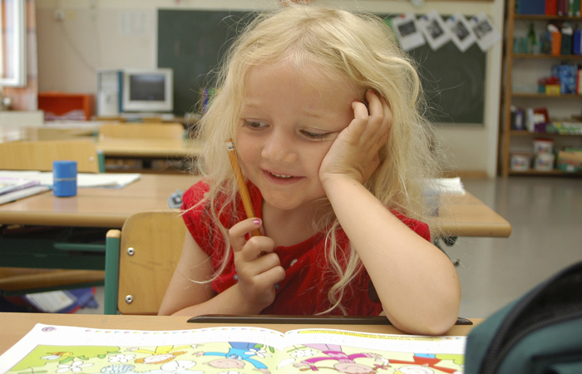

Готовимся с удовольствием
Хотя часами просиживать за уроками летом не нужно, тем не менее, кое-какие полезные задания выполнять всё же можно. Они не вызовут у ребёнка отвращения к учёбе, потому что совсем не похожи на уроки, но при этом обязательно помогут ему в будущем, поскольку будут развивать все те качества и умения, которые нужны в школе:
Составляйте распорядок дня. Сделать его можно в любой технике, например, в виде коллажа. Пусть будущий школьник вырезает, а потом наклеивает на картон картинки, иллюстрирующие его день (подъём, завтрак, сборы в школу и т. д.).
Так он и руку потренирует, и удовольствие от творческого труда получит, и подготовит себе «подсказку» о том, что, как и в каком порядке нужно делать в течение учебного дня. Первого сентября повесьте распорядок на видном месте, дополните его расписанием уроков, и ребёнок будет с удовольствием пользоваться делом своих рук.
Собирайте и заготавливайте природные материалы (листья, жёлуди, цветы и т. д.) для будущих поделок, которые дети наверняка будут мастерить в школе. Учите ребёнка правильно сушить и аккуратно хранить собранное.
Займитесь составлением гербария. Это, опять же, тренировка мелкой моторики рук и одновременно подготовка к изучению такого предмета как «Окружающий мир».
Подготовьте фотоотчёт о каникулах. Пусть ваш дошколёнок попробует себя в качестве фотокорреспондента и снимет всё самое красивое, интересное, необычное, что встретилось ему летом, а после сам приклеит свои работы в альбом, подпишет их, дополнит всё рисунками и аппликациями. Позднее можно будет договориться с учителем о том, чтобы ребёнок выступил перед одноклассниками с рассказом о лете и показал собственноручно сделанный репортаж.

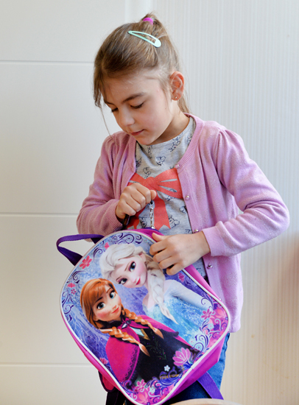

Тренируйте руку для письма не в скучных прописях, а выполняя интересные и при этом чрезвычайно полезные для будущих школьников графические диктанты. Они хороши тем, что не только готовят мышцы руки, но и учат ориентироваться на тетрадном листе, закрепляют пространственные представления и тренируют внимательность.
Примеры графических диктантов можно найти в Интернете. Немного потренировавшись, вы легко сможете составлять их сами, выбирая для своего ребёнка те темы, которые ему интересны (например, автомобили или животных). Если ребёнок раньше никогда не выполнял графических диктантов, то начинать нужно с самых простых, в которых есть движение только по направлениям вверх-вниз и вправо-влево. Диктанты с движением ещё и по диагонали вводите, только если более простые варианты дошколёнок выполняет быстро и безошибочно.
Уделите внимание развитию межполушарных связей. Для этого предложите ребёнку рисовать простейшие рисунки (домики, облака, грибы и т. д.) двумя руками одновременно. Делать это лучше фломастерами или мягкими карандашами.

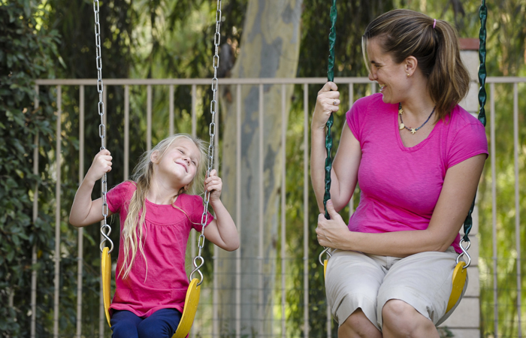

Низкий старт
Когда до 1 сентября останется меньше месяца, нужно будет обратить внимание ещё на некоторые моменты:
1. Если режим ребёнка пока всё ещё свободный, самое время перестраиваться. Укладывайте без пяти минут первоклашку спать не позднее девяти часов вечера. Если утром он спит долго или встаёт не выспавшимся, передвиньте время отхода ко сну ещё на полчаса.
2. Не забывайте о сложившихся в вашей семье ритуалах отхода ко сну. Да, дошколёнок уже почти школьник, но это не значит, что нужно перестать читать ему на ночь или вести долгие беседы обо всём на свете. Наоборот, ребёнку важно ощущать, что хотя в его жизни многое меняется, остаются в ней вещи, которые по-прежнему незыблемы и важны, как для него, так и для самых близких его людей, родителей.
3. Не привозите ребёнка с отдыха (особенно из другого климата) в последний момент, накануне «дня икс». Лучше, если у него будет несколько дней, чтобы вновь освоиться в родном городе, адаптироваться к другому ритму жизни.
4. Если вы станете придерживаться этих советов, то за лето ребёнок отдохнёт, наберётся сил и только ещё больше укрепится в своём желании пойти учиться.

Хороший, правильный настрой — великая вещь.

